第12章_数据库其它调优策略

数据库调优的措施

1.1 调优的目标


1.2 如何定位调优问题
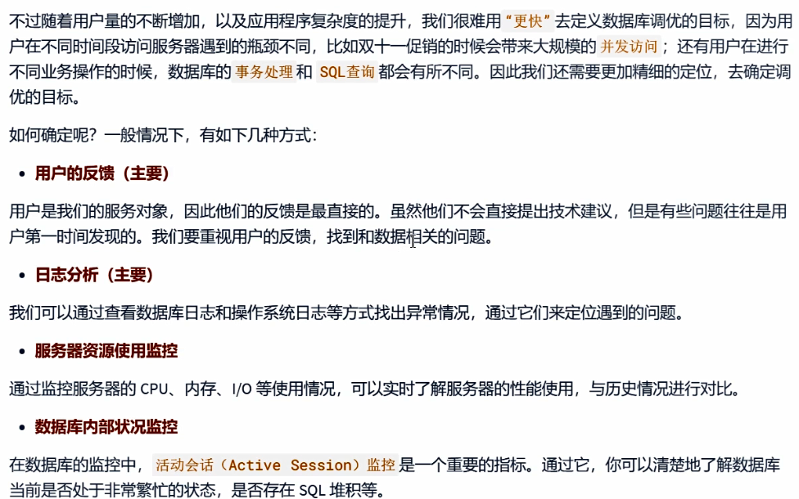


调优的维度和步骤

第1步：选择适合的 DBMS
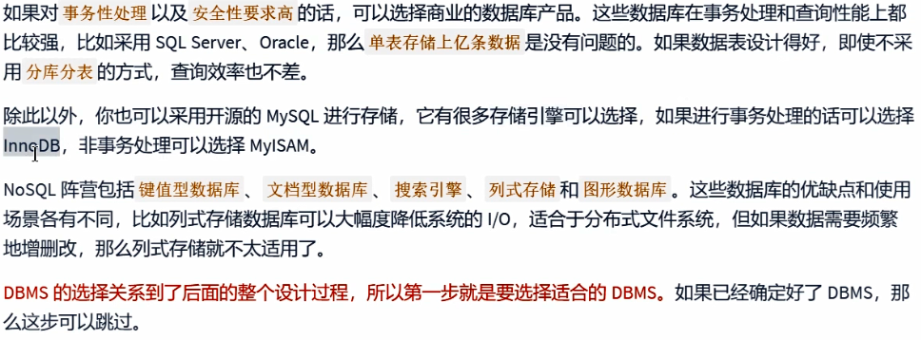

第2步：优化表设计
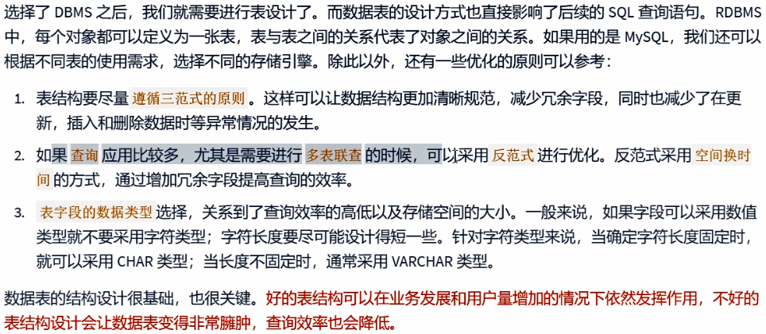

第3步：优化逻辑查询
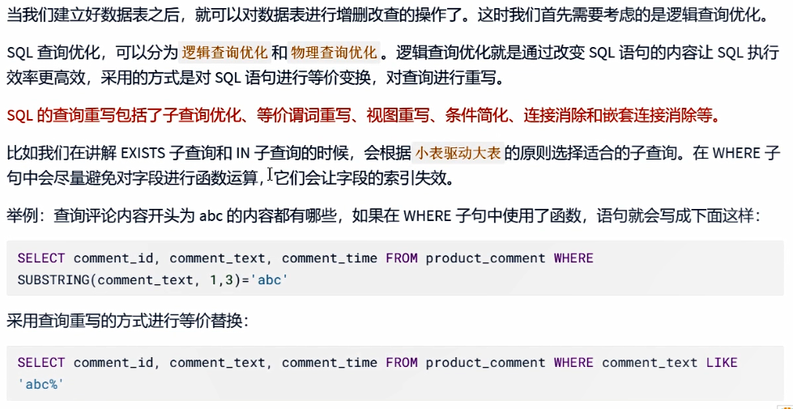

第4步：优化物理查询
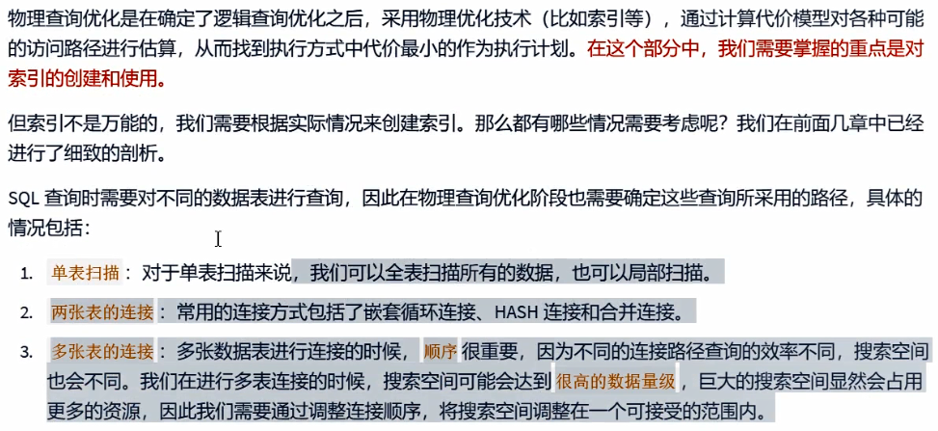

第5步：使用 Redis 或 Memcached 作为缓存
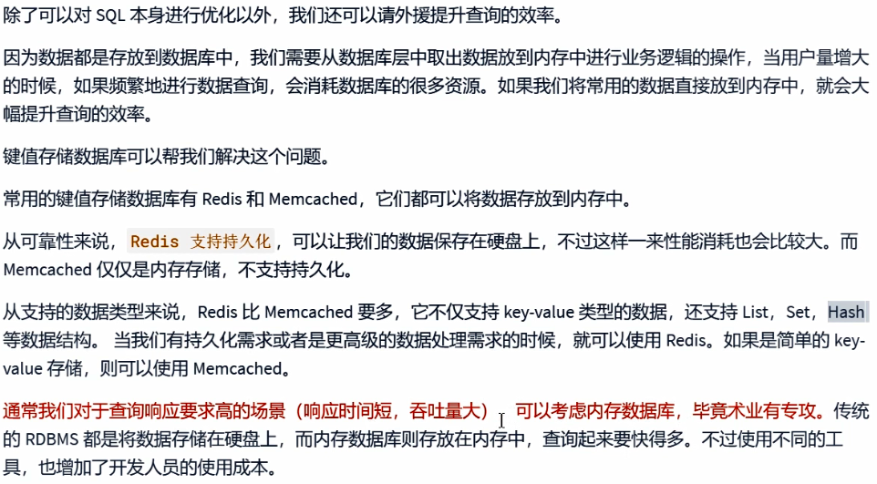

第6步：库级优化


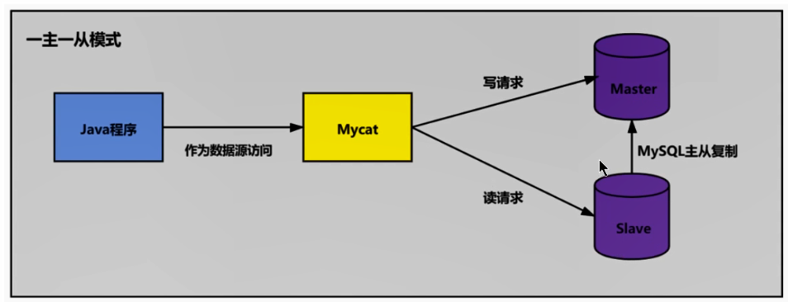
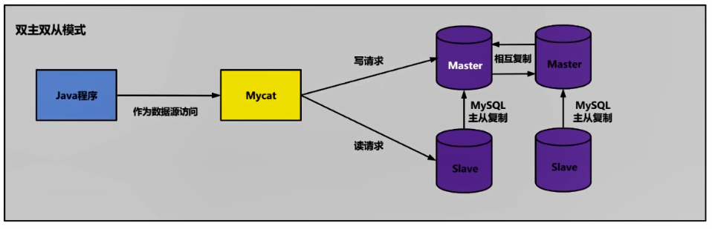

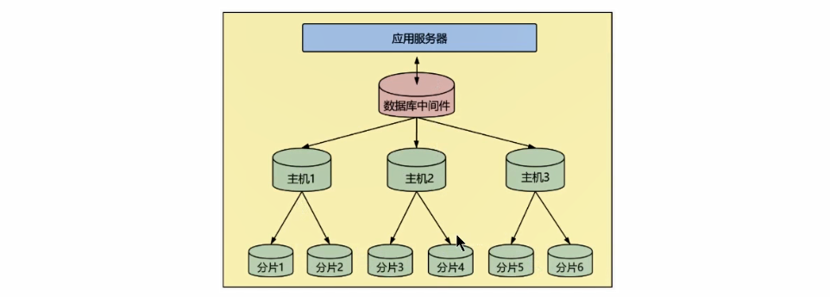
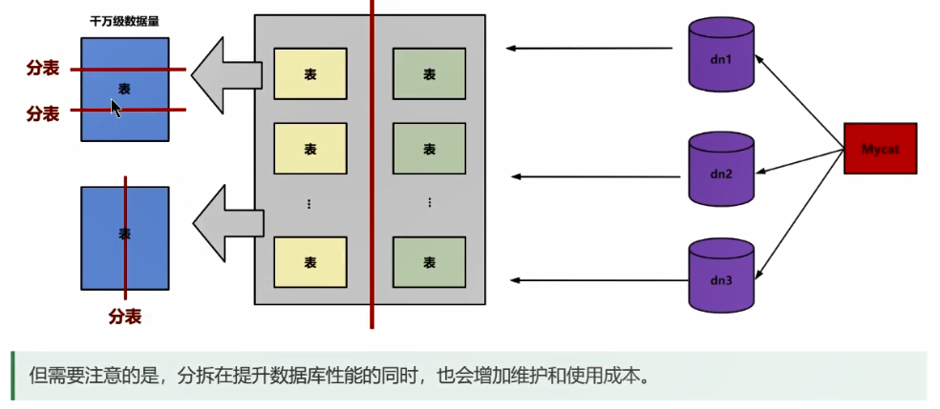

2. 优化MySQL服务器
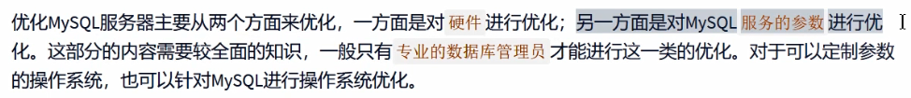

2.1 优化服务器硬件
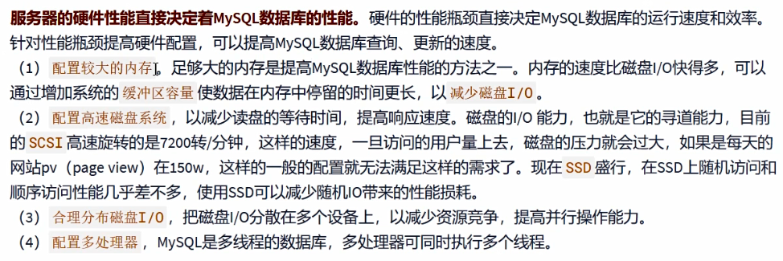

2.2 优化MySQL的参数
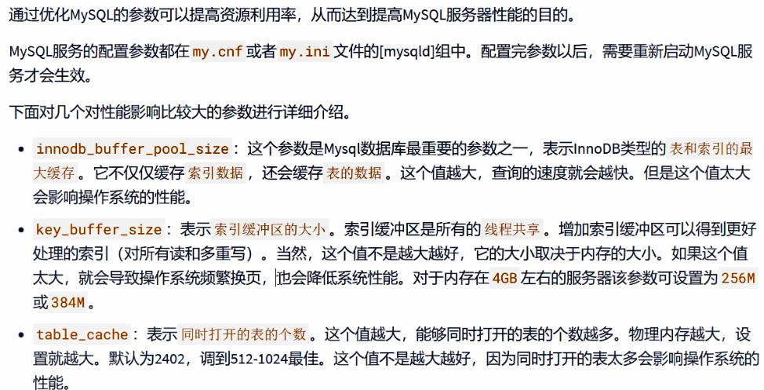
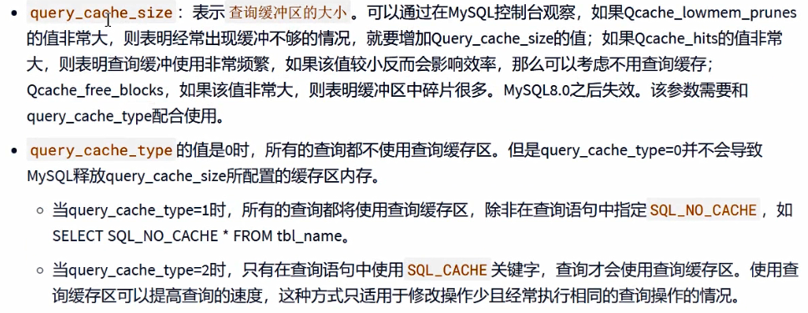
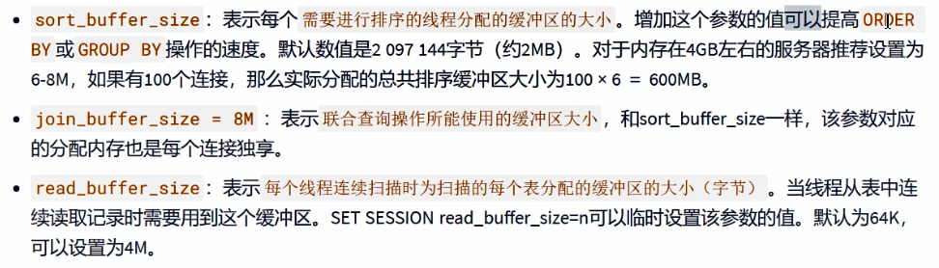
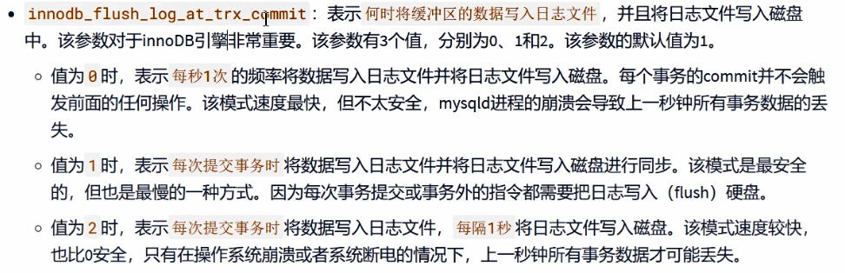
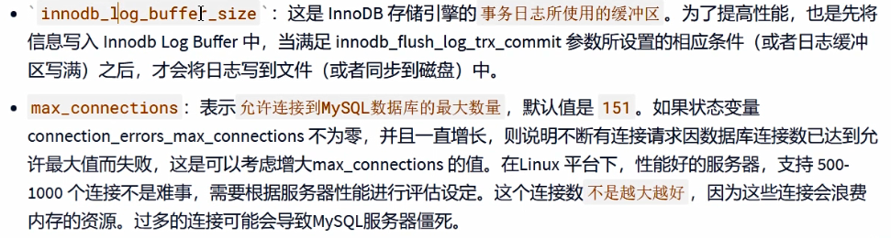
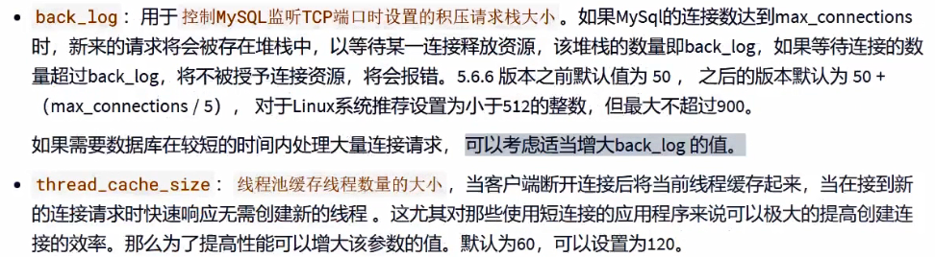
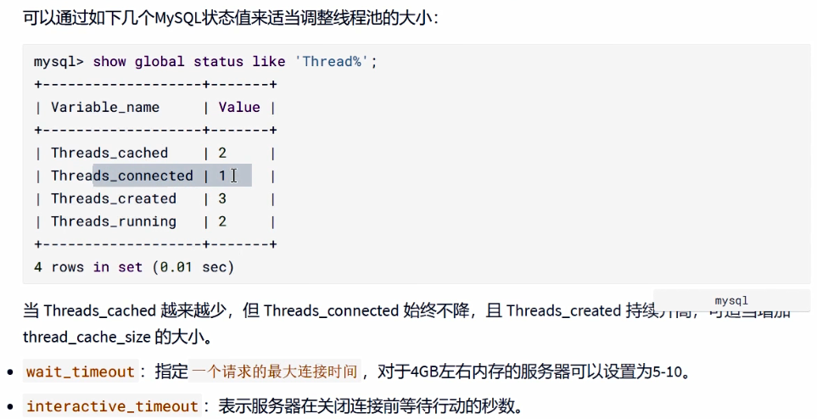

3. 优化数据库结构


3.1 拆分表：冷热数据分离
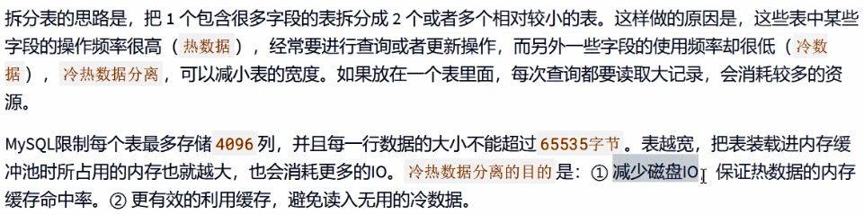
举例略

3.2 增加中间表

举例略

3.3 增加冗余字段


3.4 优化数据类型

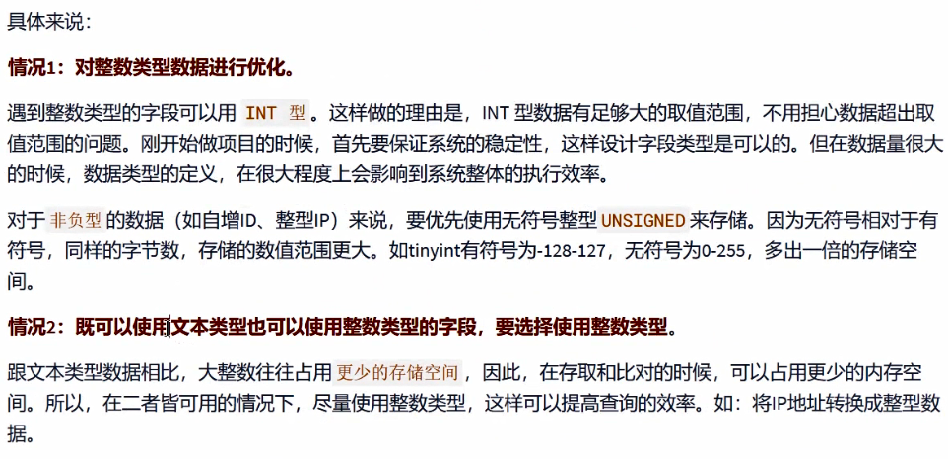
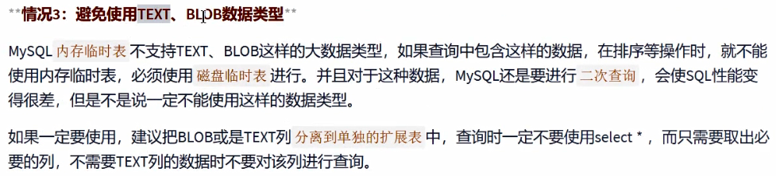
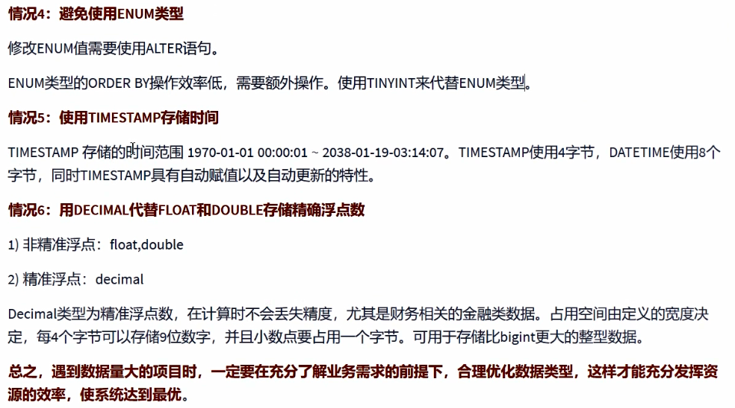

3.5 优化插入记录的速度

MyISAM引擎的表：
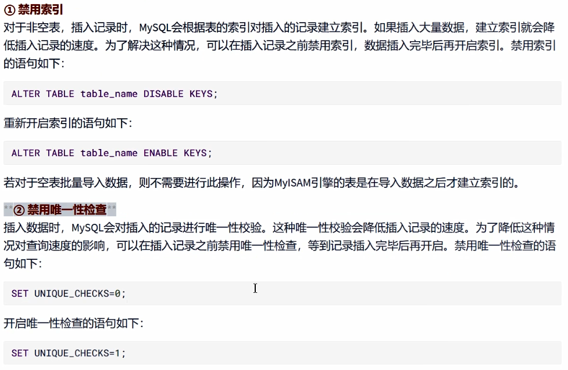
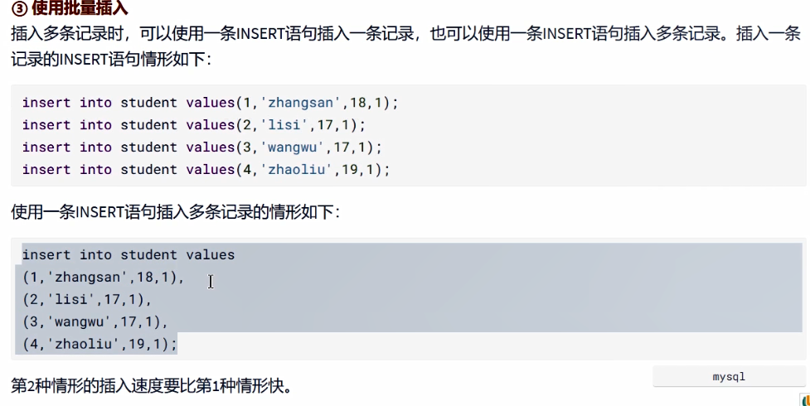

InnoDB引擎的表： ① 禁用唯一性检查
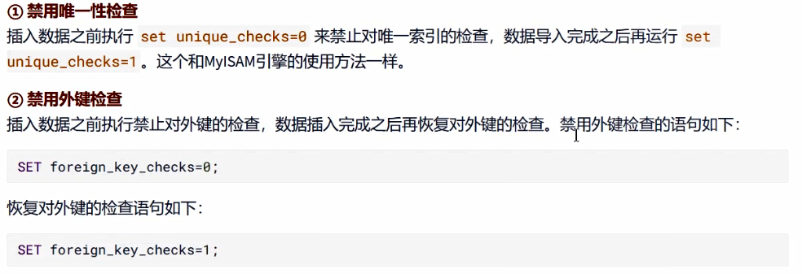
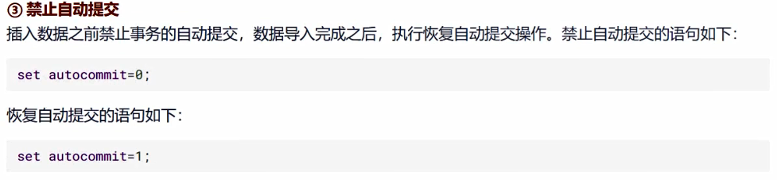

3.6 使用非空约束


3.7 分析表、检查表与优化表

1. 分析表
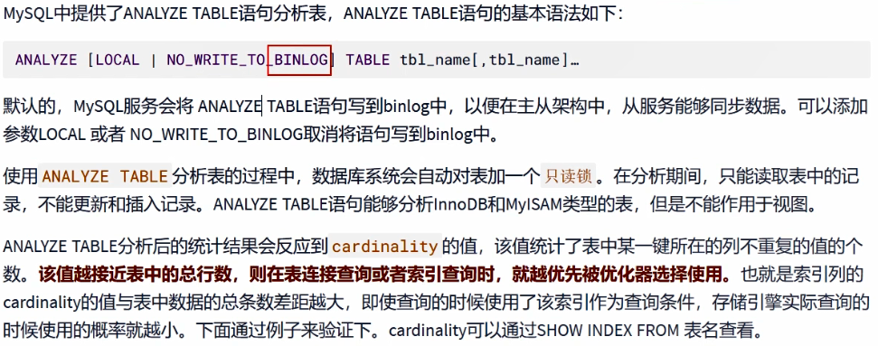

2. 检查表
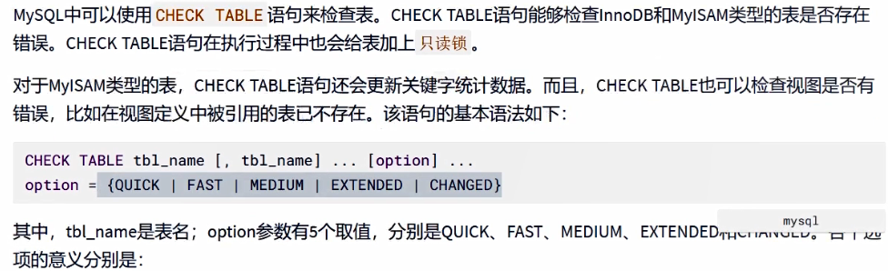
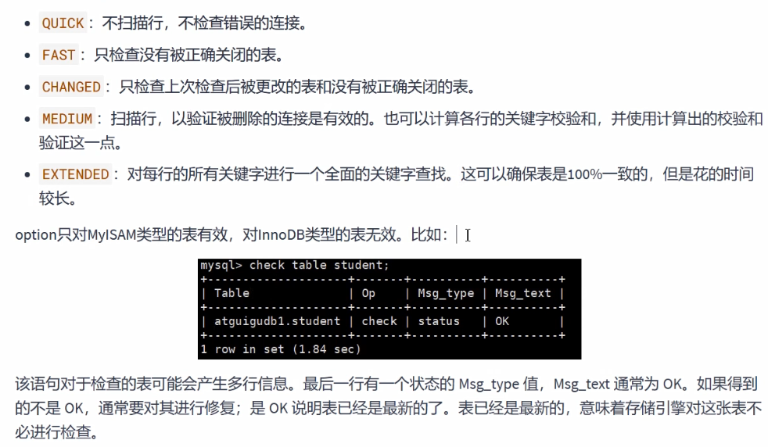

优化表
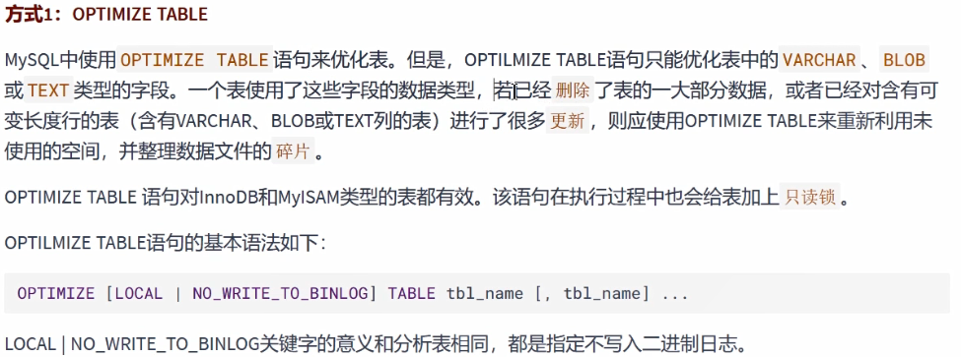
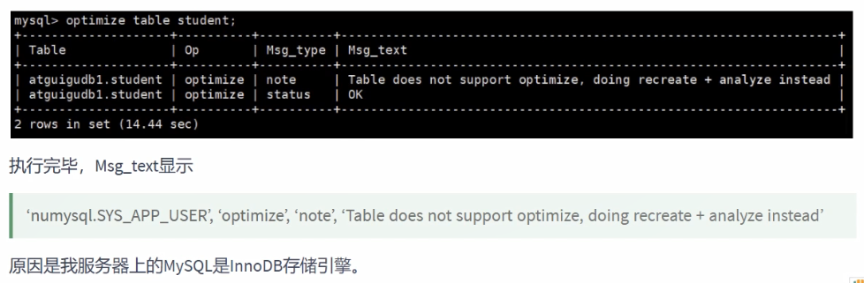
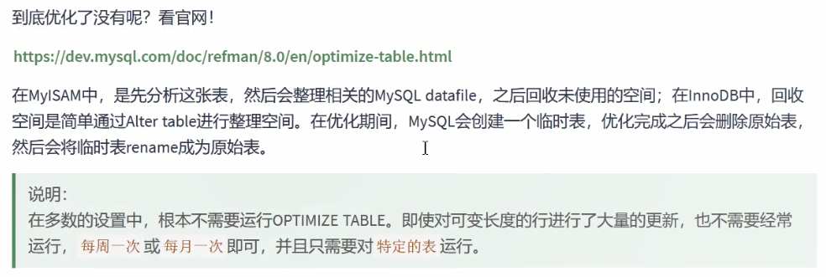
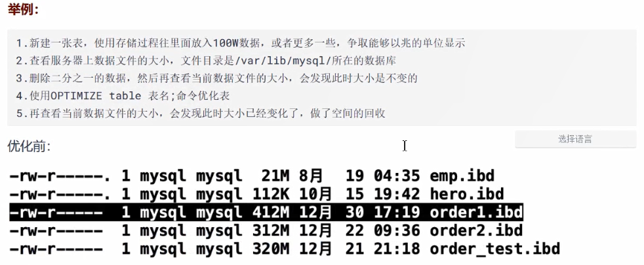
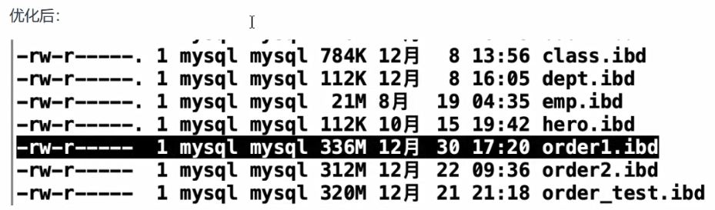
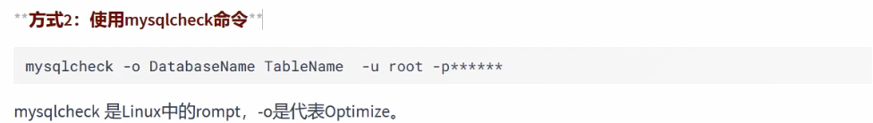

3.8 小结


4. 大表优化

4.1 限定查询的范围

4.2 读/写分离
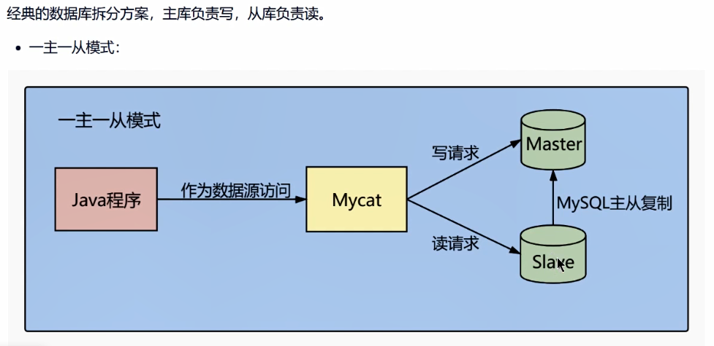
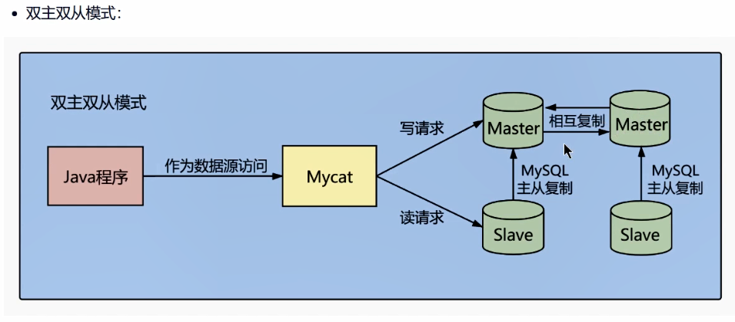

4.3 垂直拆分
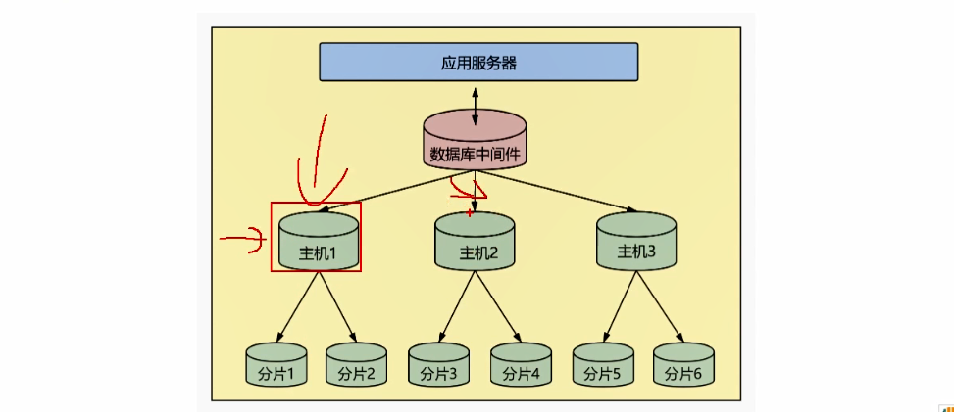

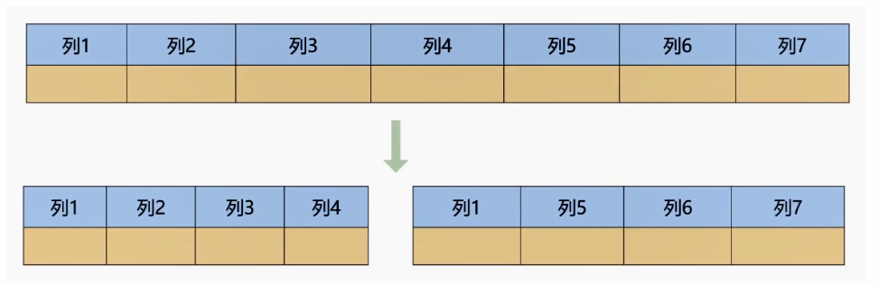


4.4 水平拆分
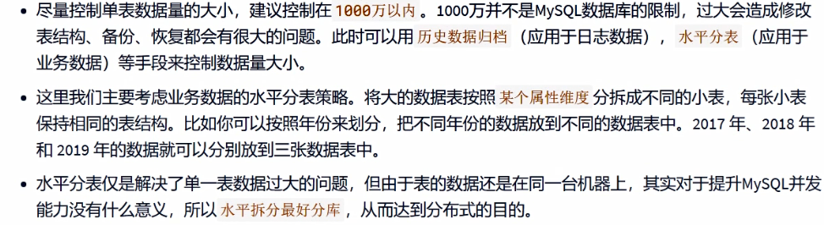
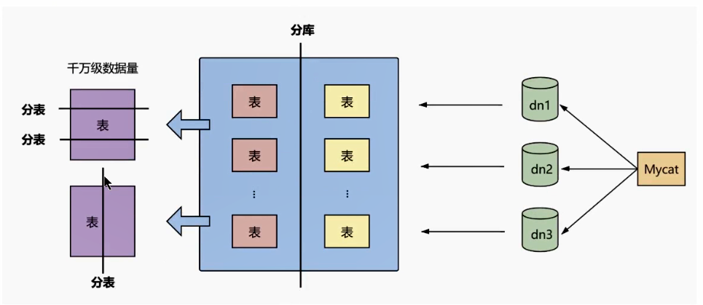
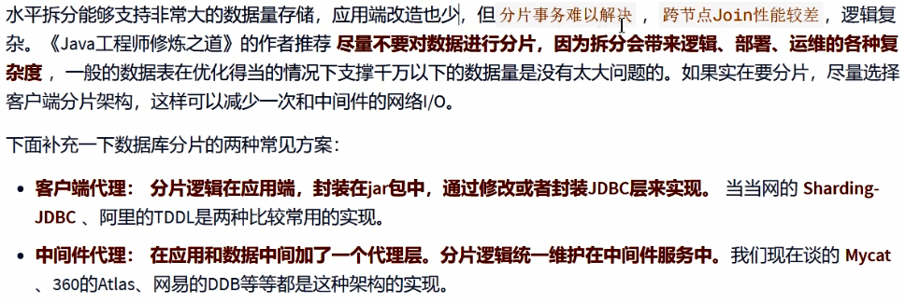

5. 其它调优策略

5.1 服务器语句超时处理
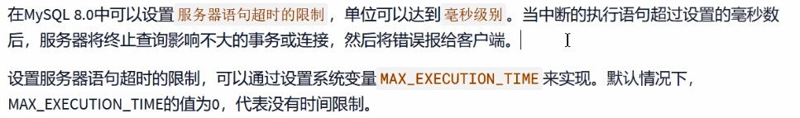

5.2 创建全局通用表空间
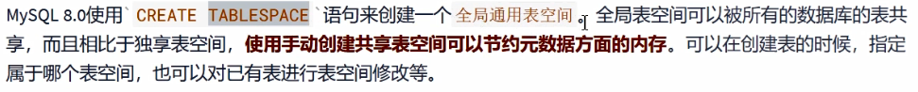

5.3 MySQL 8.0新特性：隐藏索引对调优的帮助


